8.2 Diagrama de Contexto.

[ parágrafo de introdução ]

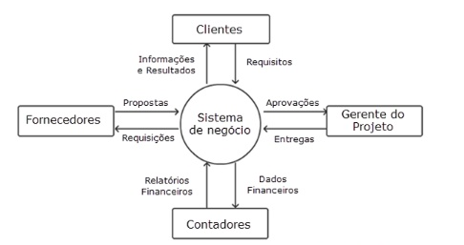
Figura 01: Diagrama de Contexto

Fonte: Autoria própria apoiado por IA generativa (Gemini)

(i) A entidade fornecedor, localizada à esquerda do sistema central, estabelece um fluxo bidirecional essencial. Os fornecedores submetem propostas detalhadas de produtos ou serviços que são processadas pelo sistema. Como resposta e parte do processo de aquisição, o sistema emite requisições formais aos fornecedores, formalizando os pedidos com base nas propostas aceitas.
(ii) Os clientes, posicionados na parte superior central do diagrama, representam o ponto de origem da demanda. O fluxo de informação começa com os clientes fornecendo os requisitos específicos para os produtos ou serviços desejados. Após o processamento e a execução adequados, o sistema retorna informações detalhadas sobre o status e os resultados finais para o consumo dos clientes.
(iii) A interação com os contadores, localizados na parte inferior central do diagrama, concentra-se no controle e na conformidade financeira. Os contadores enviam relatórios financeiros que são cruciais para o monitoramento da saúde financeira do negócio. O sistema, por sua vez, compila e envia dados financeiros detalhados para os contadores, permitindo que eles realizem suas tarefas de auditoria e relatórios fiscais.
(iv) Na extrema direita do diagrama, a entidade gerente do projeto é responsável pelo gerenciamento de entregas de marcos de projeto. O gerente do projeto envia as entregas físicas ou digitais para o sistema para verificação. Com base na validação dessas entregas, o sistema emite aprovações formais que autorizam o gerente do projeto a prosseguir com o cronograma.
A tabela a seguir fornece uma síntese clara dos fluxos de dados entre o sistema e cada uma de suas entidades externas.
Tabela 01 – Diagrama de Contexto
Entidade Externa | Entrada (para o sistema) | Saída (do sistema)
Clientes | Requisitos | Informações e Resultados
Contadores | Relatórios Financeiros | Dados Financeiros
Fornecedores | Propostas | Requisições
Gerente do Projeto | Entregas | Aprovações

Fonte: Autoria própria apoiado por IA generativa (Gemini)

[PARÁGRAFO DE CONCLUSÃO]

